Eğitim Politikaları Uygulama ve Araştırma Merkezi
  - 2013
Faaliyet Raporu
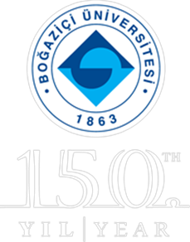

I-MERKEZİN MİSYON VE VİZYONU

VİZYON: Önümüzdeki 3 yıl içerisinde Türkiye’de ve dünyada eğitim politikaları konusunda ilk akla gelen güncel ve güvenilir veri ve bilgi kaynağı olmak

MİSYON:
Eğitimi evrensel bir hak temelinde kavrayan ve bu eksende Türkiye’deki ve dünyadaki politik ve pratik gelişmeleri akademik temelde ele alan bir uluslararası araştırma kurumudur.
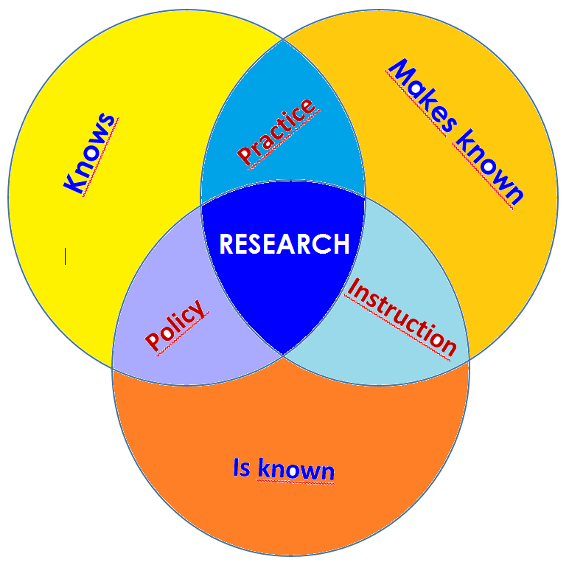
Araştırma çıktılarını uygulanabilir politikalar haline getirerek toplumun genel yararı için bilinir kılar.

Çok disiplinli bir temelde yetenekli ve donanımlı akademik araştırmacıları bir araya getir; nitelikli araştırmaları yürütebilecek nitelikli akademik insan gücü yetiştirir

Akademik araştırmaların pratik politika ile bağını kurar ve toplumda bu konuda danışılabilecek en üst düzey kurum olarak bilinir.

Merkezin Tarihçesi, Amacı ve Hedefleri; 2012 Yılında resmi olarak Prof. Dr. Fatma Gök’ün inisiyatifi ve liderliğinde kurulan ve 2013 yılında faaliyete geçen Eğitim Politikaları Uygulama ve Araştırma Merkezi (BEPAM) multidisipliner eğitim araştırmalarının ulusal ve uluslararası çapta önemli odaklarından birisi olma hedefine sahiptir.
Eğitim politikalarının sosyal bilimler, insan bilimleri, doğa bilimleri ve mühendislik gibi birçok alanın ortak paydasında ele alınabilecek yönlerinin olduğu temek fikri ile her bilimsel alanı bir diğeri ile eğitim politikalarını etkileyecek konularda bir araya getirir.
Bu amaçla lisansüstü eğitime destek verir ve araştırmaları destekler. Bu hedef doğrultusunda bilimsel yayın ve etkinlikler organize eder, nitelikli bilim insanı yetiştirir.

Merkezin Temel Politika ve Öncelikleri; BEPAM Eğitim bilimleri alanında, diğer sosyal bilimlerle işbirliği içinde, kuramsal, uygulamalı ve karşılaştırmalı araştırmalar yapar, üretilen araştırma sonuçları ışığında eğitim sistemi ve eğitim kurumları için politikalar önerir. Bu bağlamda BEPAM eğitim bilimleri alanında kuramsal ve uygulamalı araştırmalar yapmanın yanı sıra eğitim bilimleri alanını farklı disiplinler ile buluşturur.
Eğitim Bilimleri ve Eğitim Politikası alanlarında yayın ve çeviri çalışmaları ile ülkenin eğitim gündemi ve dünyadaki eğitim gündemi arasında araştırmalar ve bakış açıları açısından bir eşgüdüm sağlar. Bu amaçla yayın ve çeviri çalışmaları, ulusal ve uluslararası kuruluşlarla işbirliği ve eğitim bilimleri alanında uygulama ve geliştirme çalışmalarına yönelik projeler yapar.
Eğitimi evrensel bir hak temelinde kavrayan ve bu eksende Türkiye’deki ve dünyadaki politik ve pratik gelişmeleri akademik temelde ele alan bir uluslararası araştırma kurumudur. Araştırma çıktılarını uygulanabilir politikalar haline getirerek toplumun genel yararı için bilinir kılmayı hedefler.
Çok disiplinli bir temelde yetenekli ve donanımlı akademik araştırmacıları bir araya getir; nitelikli araştırmaları yürütebilecek nitelikli akademik insan gücü yetiştirmeyi ve akademik araştırmaların pratik politika ile bağını kurmayı hedefler.

II-MERKEZ TARAFINDAN DÜZENLENEN BİLİMSEL TOPLANTILAR

Toplantının Adı : The Challenge of Democratic Education: Myths
and Possibilities” Prof. John Portelli (OISE, University of
Toronto, Canada)
Düzenleyen Merkez Üyesi : Prof. Dr. Fatma GÖK, Meral APAK
Tarih : Thursday, April 25, 2013 – 14:00
Düzenlendiği Yer : YD 301 Fac. of Education Building, North Campus, Bogazici Univ.
Katılımcı Sayısı : 50
Sunulan Bildiri Adedi : 1

Toplantının Adı : “Some Technical Recommendations to Educations on
Beginning Pedagogy” Prof. Deborah P. Britzman
(Distinguished Research Professor and Psychoanalyst)
(York University, Toronto, Canada)
Düzenleyen Merkez Üyesi : Prof. Dr. Fatma GÖK, Meral APAK
Tarih : Monday, May 6, 2013 – 14:00
Düzenlendiği Yer : YD 301 Fac. of Education Building, North Campus, Bogazici Univ.
Katılımcı Sayısı : 50
Sunulan Bildiri Adeti : 1

Toplantının Adı : “Toward a ‘Critical Political Economy’ Account of the
Globalising of Education” Prof. Susan L. Robertson & Prof.
Roger Dale University of Bristol, UK
Düzenleyen Merkez Üyesi : Prof. Dr. Fatma GÖK, Meral APAK
Tarih : Saturday, October 26, 2013 – 14:00
Düzenlendiği Yer : YD 301 Fac. of Education Building, North Campus, Bogazici Univ.
Katılımcı Sayısı : 45
Sunulan Bildiri Adeti : 2

Toplantının Adı : “Eğitimde Özelleştirme, Piyasalaşma ve Dershaneler”
Düzenleyen Merkez Üyesi : Prof. Dr. Fatma GÖK, Meral APAK
Tarih : Thursday, December 26, 2013 – 14:00
Düzenlendiği Yer : İbrahim Bodur Auditorium, Natuk Birkan Building, Boğaziçi Univ.
Katılımcı Sayısı : 150
Sunulan Bildiri Adet : 6

III-MERKEZ ÜYELERİNİN KATILDIKLARI BİLİMSEL TOPLANTILAR

Toplantının Adı : CIES (Comparative and International Education Society)
Yıllık Konferansı
Katılan Merkez Üyesi : Fatma GÖK
Tarih : Mart 2013
Düzenlendiği Yer : New Orleans
Sunulan Bildirinin Adı : Üniversite akademik ve idari özerklik: yeni yüksek öğretim
yasa tasarısı taslağı

Toplantının Adı : WCCES Dünya Kongresi
Katılan Merkez Üyesi : Fatma GÖK
Tarih : Haziran 2013
Düzenlendiği Yer : Buenos Aires, Arjantin
Sunulan Bildirinin Adı : Eğitimin toplumsal hareketliliklerle ilişkisi

Toplantının Adı : Uluslararası Eleştirel Eğitim Konferansı
Katılan Merkez Üyesi : Fatma GÖK
Tarih : Mayıs 2013
Düzenlendiği Yer : Ankara Üniversitesi
Sunulan Bildirinin Adı : Küreselleşme bağlamında eğitimde adalet ve eşitlik

Toplantının Adı : American Educational Research Association AERA 2013
Annual Meeting “Education and Poverty: Theory, Research,
Policy and Praxis
Katılan Merkez Üyesi : Emine ERKTİN
Tarih : April 27-May 1
Düzenlendiği Yer : San Francisco
Sunulan Bildirinin Adı : Stress Coping and Resilience in Education Special Interest
Group Communication Chair

IV-MERKEZ TARAFINDAN DÜZENLENEN EĞİTİM PROGRAMLARI

Eğitim Programının Başlığı | Yöneticisi | Görev Alan Merkez Üyeleri | Düzenlendiği Tarihler | Katılan Kişi Sayısı
MAXQDA ile Nitel Araştırma Eğitimi | Meral APAK | Prof. Dr. Fatma GÖK  Dilek ÇANKAYA | 28-29 Aralık 2013 | 20

V-MERKEZ TARAFINDAN SUNULAN DANIŞMANLIK HİZMETLERİ

Danışmanlık Sunulan Kuruluş | Danışmanlık Sunan Kişi(ler) | Görev Alan Merkez Üyeleri | Danışmanlık Süresi
Türkiye’de 0- 8 Yaş Çocuğa Yönelik Aile İçi Şiddet Araştırması: Boğaziçi Üniversitesi, Hümanist Büro, Bernard Van Leer Foundation | Fatoş Erkman | Fatoş Erkman | 2013-

VI-MERKEZDE SÜRDÜRÜLEN PROJELER VE RAPOR DÖNEMİNDE TAMAMLANAN PROJELER

Proje Adı : Boğaziçi Üniversitesi Lisansüstü Öğrencilerinin Geçim, Barınma ve Çalışma Koşulları
Yürütücüsü : Fatma Gök, Banu Can
Destekleyen Kuruluşlar : BAP
Başlangıç Yılı : 2013
Durumu : Devam Ediyor

VII- MERKEZ’İN 2014 YILI İÇİN YILLIK ÇALIŞMA PROGRAMI

Performans Değerlendirme Kriterleri
Kriterler | Sayısal Hedef
Türkiye eğitiminin sosyal ve ekonomik alanlarında gündemi belirleyen eğitim politikaları konularda akademik Sempozyum düzenlemek | 2 ayda bir kez
Güncel konularda White-paper yayınlamak | 2 ayda bir kez
Eğitim Politikaları konularında akademik araştırma projeleri yürütmek | Yılda 4 proje
Web sayfasının yayına alınması | 1 kez
Türkiye eğitiminin sosyal ve ekonomik alanlarında gündemi belirleyen eğitim politikaları konularda akademik konferans düzenlemek | 3 ayda 1 kez
Türkiye eğitiminin sosyal ve ekonomik alanlarında gündemi belirleyen eğitim politikaları konularda akademik Seminer düzenlemek | 3 ayda 1 kez
Akademisyen & araştırmacı niteliğini geliştirmeye yönelik araştırma yöntemleri üzerine eğitimler düzenlemek | Yılda 3 kez
Yürümekte olan güncel eğitim politikaları araştırmalarının sunumları ve tartışma toplantıları düzenlemek | Ayda 1 kez
Türkiye’de eğitim istatistiklerine ilişkin ayrıntılı ve yön verici bir İstatistiksel Eğitim Veri Tabanı oluşturmak | 1 kez
Eğitim Politikaları kitaplığı kurmak | 1 kez

VIII- MERKEZİNİZİN 2013 YILINDA GÖREV ALANINA GİREN FAALİYETLERİ DIŞINDA YAPMIŞ OLDUĞUNUZ ÇALIŞMALAR VE YUKARIDA TANIMLANAMAYAN FAALİYETLER:

Merkezin araştırma alt yapı grubu olarak yoğun ve düzenli toplantı ve planlama çalışmaları yürütülmektedir. Bunun için BEPAM yönetim kurulu ve danışma kurulundan katılımcıların yanı sıra çeşitli araştırmacıların ve doktora öğrencilerinin katılımıyla iki haftada bir düzenli planlama ve geri bildirim toplantıları yapılmaktadır

